ეპიდსიტუაცია
16.05.2020 09:00 სთ
საქართველო
16 მაისის ტესტირების მონაცემები (ბოლო 24 საათი):
- ლუგარის (თბილისი) 603 ნიმუში
- იმერეთის სამმართველო (ქუთაისი) 171 ნიმუში
- აჭარის სამმართველო (ბათუმი) 347 ნიმუში
- თბილისის ცენტრალური ინფექციური საავადმყოფო 30 ნიმუში (განმეორებითი 14)
- კლინიკა „ნეოლაბი“ 66 ნიმუში (განმეორებითი 15)
- ბათუმის ინფექციური საავადმყოფო 38 ნიმუში
- „ციტო“ 61 ნიმუში (განმეორებითი 21)
- „მეგალაბი“ 27 ნიმუში (განმეორებითი 10)
- მოლეკულური დიაგნოსტიკის ცენტრი (CMD LAB) 31 ნიმუში
- გარემოსა და სოფლის მეურნეობის სამინისტროს ქუთაისის ლაბორატორია 11 ნიმუში
- ზუგდიდის ინფექციური 150 ნიმუში
- „ავერსის“ კლინიკა 74 ნიმუში (განმეორებითი 18)
- ნიუ ჰოსპიტალსუ 38
სულ 1 647
აქედან 1 569 პირველადი ნიმუში
სულ ჯამში 30.01.2020-დან დღემდე გამოკვლეულია 37 863 შესაძლო შემთხვევის პირველადი ნიმუში.
ლაბორატორიის დატვირთვა 30.01.2020-დან შეადგენს 39 839 ნიმუშს (შესაძლო და განმეორებითი ნიმუშები).
15.05.2020 ბოლნისის მუნიციპალიტეტში აღებულ იქნა 148 ნიმუში - სოფელ გეტაში, 8 ნიმუში -სოფელ მუშევანში, სულ 156. მათი ლაბორატორიული კვლევები დასრულდება და შედეგები ცნობილი იქნება 16-ში დღის პირველ ნახევარში. ასევე შაბათს, 16-ში გაგრძელდება ეპიდემიოლოგიური ბრიგადების მუშაობა და ნიმუშების აღება ბოლნისის მუნიციპალიტეტში.
დადასტურებულია 677 შემთხვევა
ახალი დადასტურებულია 6 შემთხვევა, 4 საკარანტინო ზონიდან, 1 დადასტურებულ შემთხვევასთან კონტაქტი, 1 შემთხვევის წყაროს უცნობია მიმდინარეობს ჩაღრმავებული ეპიდ კვლევა (სამეგრელო)
გამოჯანმრთელდა 419
სიკვდილი 12
ლეტალობის მაჩვენებელი 1.77%

16 მაისის (09:00) მონაცემებით, სულ ჯამში დაფიქსირებულია 4 628 729 შემთხვევა, მსოფლიო მასშტაბით 210 ქვეყანაში, აქედან:
გამოჯანმრთელდა 1 759 589
დაფიქსირდა სიკვდილის 308 645 შემთხვევაში

საქართველოს სამეზობლო ქვეყნების, ევროპასა და მსოფლიოში ყველაზე დასენიანებული ქვეყნების მონაცემები, 16.05.2020
ქვეყანა | სულ დადასტურებული შე1,704,278მთხვევები | სულ სიკვდილის შემთხვევები | ლეტალობის მაჩვენებელი (%)
ამერიკა | 1,484,285 | 88,507 | 5.96
ესპანეთი | 274,367 | 27,459 | 10.01
რუსეთი | 262,843 | 2,418 | 0.92
გაერთიანებული სამეფო | 236,711 | 33,998 | 14.36
იტალია | 223,885 | 31,610 | 14.12
ბრაზილია | 220,291 | 14,962 | 6.79
საფრანგეთი | 179,506 | 27,529 | 15.34
გერმანია | 175,699 | 8,001 | 4.55
თურქეთი | 146,457 | 4,055 | 2.77
ირანი | 116,635 | 6,902 | 5.92
ინდოეთი | 85,940 | 2,753 | 3.20
პერუ | 84,495 | 2,392 | 2.83
ჩინეთი | 82,941 | 4,633 | 5.59
კანადა | 74,613 | 5,562 | 7.45
ბელგია | 54,644 | 8,959 | 16.40
ბელორუსია | 27,730 | 156 | 0.56
უკრაინა | 17,330 | 476 | 2.75
მოლდოვა | 5,745 | 202 | 3.52
ყაზახეთი | 5,850 | 34 | 0.58
სომხეთი | 4,044 | 52 | 1.29
აზერბაიჯანი | 2,980 | 36 | 1.21
უზბეკეთი | 2,691 | 11 | 0.41
ყირგიზეთი | 1,111 | 14 | 1.26
საქართველო | 677 | 12 | 1.77

(წყარო:-https://www.worldometers.info/coronavirus/)

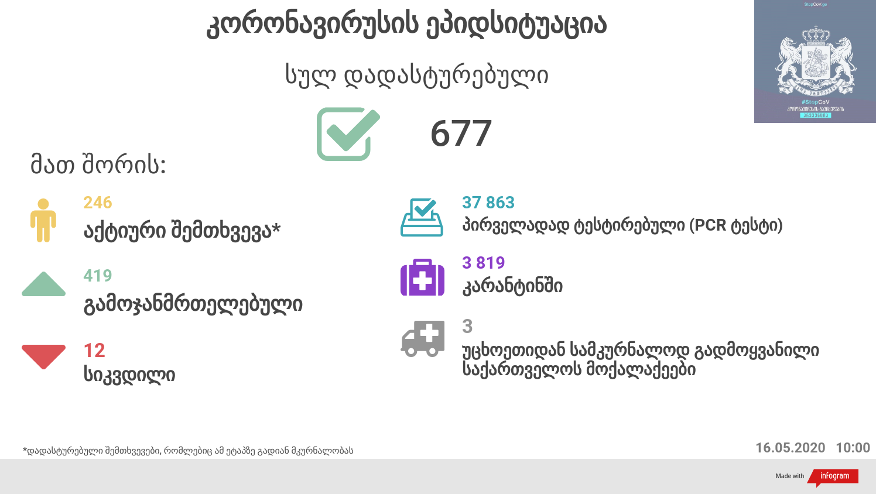

გამოწვეული დაავადების გავრცელებამ ქვეყნების ჯანმრთელობის დაცვის სისტემები ურთულესი გამოწვევის წინაშე დააყენა. მიუხედავად იმისა, რომ ჯერჯერობით მწირი ინფორმაცია არსებობს აღნიშნულ ვირუსთან დაკავშირებით და გავრცელების ზუსტი მასშტაბების დადგენაც საკმაოდ რთულია. მრავალ ქვეყანაში, გარდა COVID-19-ით დაავადებულთა რაოდენობისა, ერთ-ერთ საგულისხმო ინდიკატორად ნამატი სიკვდილიანობის მაჩვენებელს განიხილავენ, რათა შეფასდეს, მოახდინა თუ არა რაიმე გავლენა აღნიშნული დაავადების სწრაფმა გავრცელებამ და მასთან დაკავშირებულმა გარდაცვალების შემთხვევებმა ქვეყნებში სიკვდილიანობის მაჩვენებლის ზრდის თვალსაზრისით.
მომატებული სიკვიდლიანობა (excess mortality) განისაზღვრება, როგორც სიკვდილიანობის მაჩვენებელი ზოგად პოპულაციაში, რომელიც აღემატება მოსალოდნელ სიკვილიანობის მაჩვენებელს, გამოწვეულს კონკრეტული დაავადებით. მომატებული სიკვილიანობა, ამ ეტაპისთვის (28.04.2020) აღინიშნება ბელგიაში, საფრანგეთში, ესპანეთში, იტალიაში, ინგლისში და ნიდერლანდებში.
საქართველოში 2020 წლის პირველი სამი თვის განმავლობაში გარდაცვლილ პირთა საერთო რაოდენობამ 12 474 შეადგინა, რაც 2019 წლის იმავე პერიოდის გარდაცვლილთა რაოდენობაზე (13 011) 4%-ით ნაკლებია. 2019 წელს იგივე მაჩვენებელი, წინა წლის პირველ სამ თვესთან შედარებით, 5%-ით მეტი იყო (2018 წელს გარდაცვლილთა საერთო რაოდენობა - 12 335).
